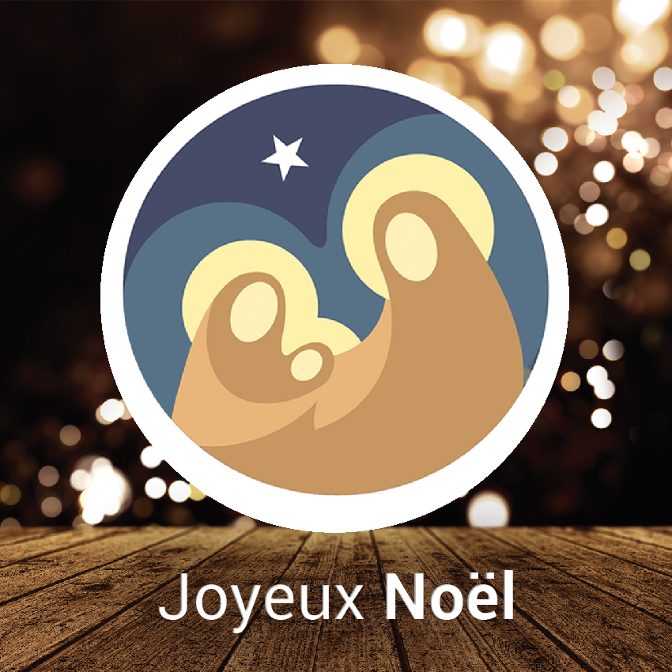
BONNE ANNEE 2022

Dieu est parmi Nous !
La lumière de l’enfant de la crèche illumine votre vie.
Que la Paix et la Joie demeurent en vous et qu’elles rayonnent pour annoncer
la Bonne Nouvelle !
Et que cette Année Nouvelle vous apporte joie, bonheur et surtout la santé à vous et tous ceux qui vous sont chers.

Amicalement
Béatrice

